06.04.2020г. 10 класс
Тема. Простейшие тригонометрические уравнения.
- Прочитать п.11.1( Рассмотреть примеры №1-12).
Обратите внимание!
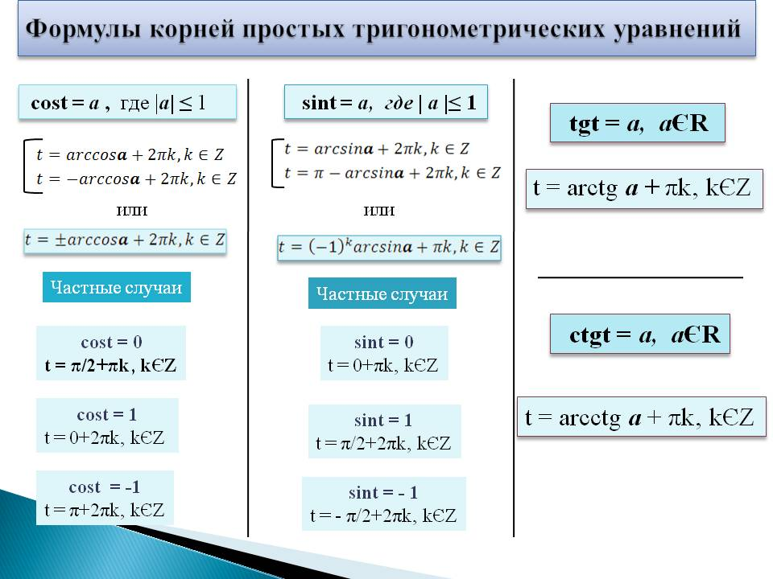

2)Выполнить самостоятельно №11.2,11.3(1 ст.),11.4(1 ст.)

